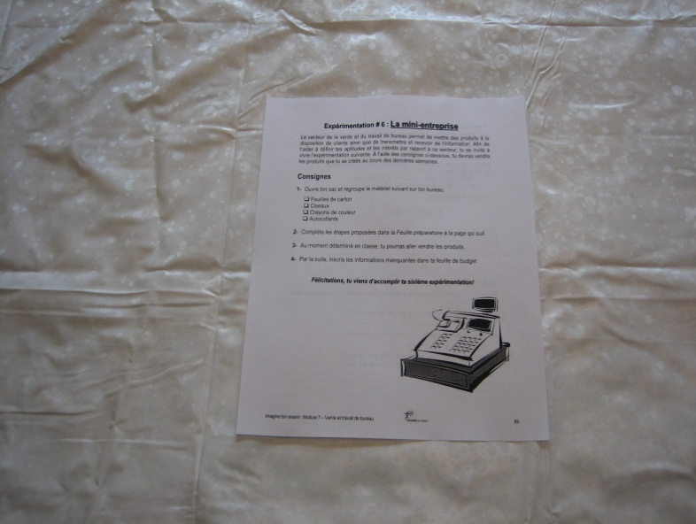
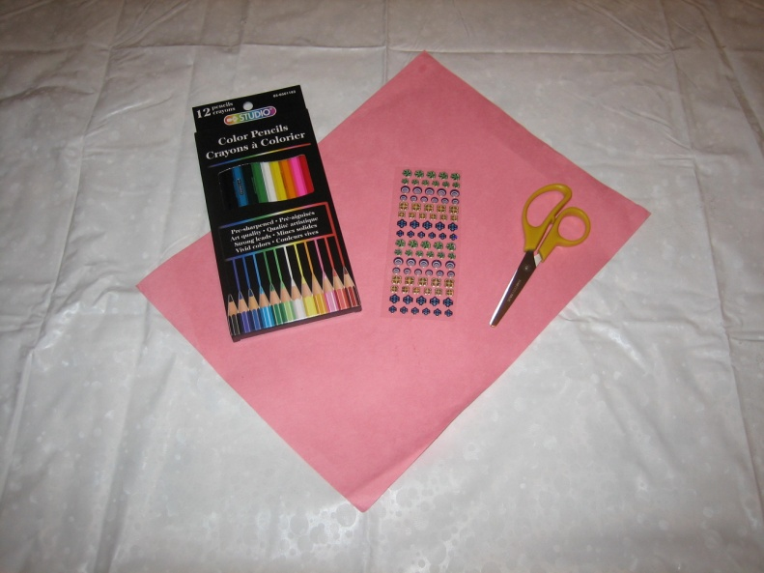
Déroulement en images : expérimentation #6

Lire la feuille de consignes 1- Regroupe le matériel suivant sur ton bureau.
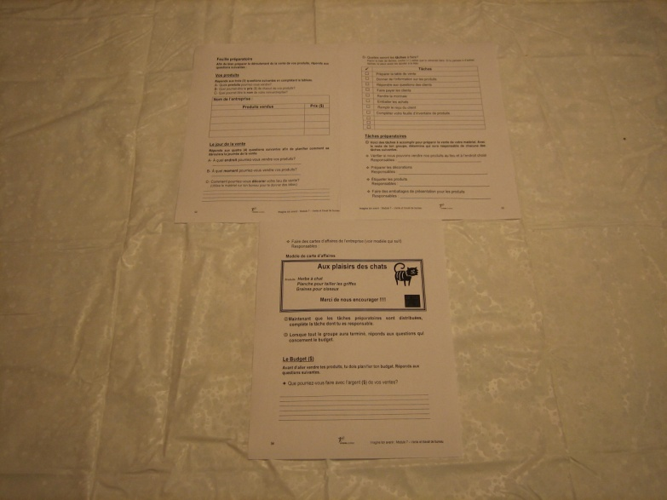

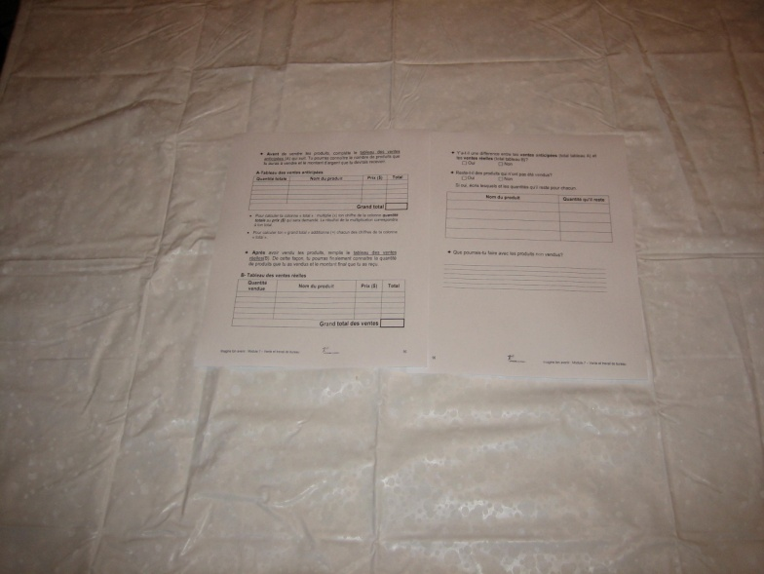
2-Complète les étapes proposées dans la « feuille préparatoire ».

4- Suite à la vente de tes produits, inscris les informations manquantes dans la feuille de budget.

